2020年11月高二半期考试化学试题
可能用到的原子量:H: 1 C: 12 N :14 O :16 S: 32 Cl :35.5 K :39 Fe: 56
一、选择题（16*3=48分每小题有且只有一个正确的答案）
1.下列说法中正确的是( )
A.在化学反应过程中,发生物质变化的同时不一定发生能量变化
B.破坏生成物全部化学键所需要的能量大于破坏反应物全部化学键所需要的能量时,该反应为吸热反应
C.生成物的总焓大于反应物的总焓时,反应吸热,ΔH>0
D.ΔH的大小与热化学方程式的化学计量数无关
2.一定条件下,向2 L密闭容器中充入2 mol N₂和10 mol H₂,发生反应N₂+3H₂2NH₃。2 min时测得剩余N₂的物质的量为1 mol,下列化学反应速率表示不正确的是( )
A.v(N₂)=0.25 mol·L⁻¹·min⁻¹ B.v(H₂)=0.75 mol·L⁻¹·min⁻¹
C.v(NH₃)=1.0 mol·L⁻¹·min⁻¹ D.v(NH₃)=0.5 mol·L⁻¹·min⁻¹
3.下列热化学方程式书写正确的是( )
A.2SO₂+O₂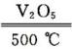2SO₃ ΔH=-196.6 kJ· mol⁻¹
B.H₂(g)+$\frac{1}{2}$O₂(g)H₂O(l) ΔH=-285.8 kJ· mol⁻¹
C.2H₂(g)+O₂(g)2H₂O(l) ΔH=-571.6 kJ
D.C(s)+O₂(g)CO₂(g) ΔH=+393.5 kJ· mol⁻¹
4.密闭容器中的一定量混合气体发生反应：xA(g)+YB(g)zC(g), 平衡时测得A的浓度为0.5 mol·L⁻¹、保持温度不变，将容器的容积扩大到原来的两倍，再达到平衡时，测得的浓度降低为0.3mol·L⁻¹、 .下列说法正确的是（ ）
A x+y<z B. 平衡向正反应方向移动
C. B的转化率增大 D. C的体积分数下降
5.在测定中和热的实验中,下列说法正确的是( )。
A.使用环形玻璃搅拌棒是为了加快反应速率,减小实验误差
B.为了准确测定反应混合溶液的温度,实验中温度计水银球应与小烧杯底部接触
C.用 0.5 mol·L⁻¹的NaOH溶液分别与 0.5 mol·L⁻¹ 的盐酸、醋酸溶液反应,若所取的溶液体积相等,则测得的中和热数值相同
D.在测定中和热实验中需要使用的仪器有容量瓶、量筒、烧杯、温度计、环形玻璃搅拌棒
6.相同条件下,下列各组热化学方程式(溶液中的反应均是在稀溶液之间进行的)中,ΔH₁>ΔH₂的是( )。
A. 2H₂(g)+O₂(g)2H₂O(l) ΔH₁;
CaCO₃(s)CaO(s)+CO₂(g) ΔH₂
- H⁺(aq)+OH⁻(aq)H₂O(l) ΔH_{1;}
H⁺(aq)+NH₃·H₂O(aq)N$H_{4}^{+}$(aq)+H₂O(l) ΔH₂
- S(s)+O₂(g)SO₂(g) ΔH₁;
S(g)+O₂(g)SO₂(g) ΔH₂
- CO₂(g)CO(g)+$\frac{1}{2}$O₂(g) ΔH₁;
2CO₂(g)2CO(g)+O₂(g) ΔH₂
7.已知反应CO(g)+H₂O(g)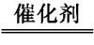CO₂(g)+H₂(g) ΔH<0。在一定温度和压强下于密闭容器中,反应达到平衡。下列叙述正确的是( )
A.升高温度,K减小 B.减小压强,n(CO₂)增加
C.更换高效催化剂,α(CO)增大 D.充入一定量的氮气,n(H₂)变大
8.已知分解1 mol H₂O₂放出热量98 kJ,在含少量I⁻ 的溶液中,H₂O₂分解的机理为:
H₂O₂+I⁻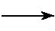H2O+IO⁻ 慢 ; H₂O₂+IO⁻ H₂O+O₂+I⁻ 快,下列有关该反应的说法正确的是( )
A.反应速率与I⁻浓度有关 B. IO⁻也是该反应的催化剂
C.反应活化能等于98 kJ·mol⁻¹ D.v(H₂O₂)=v(H₂O)=v(O₂)
9.将BaO₂放入密闭的真空容器中,反应2BaO₂(s)2BaO(s)+O₂(g)达到平衡，保持温度不变,缩小容器容积,体系重新达到平衡。下列说法正确的是( )
A.平衡常数减小 B.BaO量不变
C.氧气压强不变 D.BaO₂量不变
10.下列有关说法不正确的是( )
A.反应CO₂(g)+C(s)2CO(g) ΔS>0、ΔH<0
B.Na与H₂O的反应是熵增的放热反应,该反应能自发进行
C.某吸热反应能自发进行,因此该反应是熵增反应
D反应NH₃(g)+HCl(g)NH₄Cl(s)在室温下可自发进行,则该反应的ΔH<0
11.下列说法正确的是( )
A可燃物的物质的量发生变化,其燃烧热会发生变化
B物质燃烧的热化学方程式与物质燃烧热的热化学方程式书写一样
C使燃料充分燃烧,要有足够的空气;燃料与空气有足够小的接触面积
D新能源的优势，资源丰富, 可以再生,没有污染或污染很少
12.下列说法正确的是( )
A 甲烷的燃烧热ΔH为-890.3 kJ·mol⁻¹,则甲烷燃烧的热化学方程式可表示为CH₄(g)+2O₂(g)CO₂(g)+2H₂O(g) ΔH=-890.3 kJ·mol⁻¹
B 500 ℃、30 MPa下,将0.5 mol N₂和1.5 mol H₂置于密闭容器中充分反应生成NH₃(g),放出19.3 kJ热量,其热化学方程式为N₂(g)+3H₂(g)2NH₃(g) ΔH=-38.6 kJ·mol⁻¹
C 密闭容器中,9.6 g硫粉与11.2 g铁粉混合加热生成17.6 g硫化亚铁时,放出19.12 kJ热量。则Fe(s)+S(s)FeS(s) ΔH=-95.6 kJ·mol⁻¹
D稀醋酸与0.1 mol·L⁻¹NaOH溶液反应:
CH₃COOH(aq)+NaOH(aq)CH₃COONa(aq)+H₂O(l) ΔH=-57.3 kJ·mol⁻¹
13.可逆反应:2NO₂(g)2NO(g)+O₂(g),在容积固定的密闭容器中达到平衡状态的标志是( )。
①单位时间内生成n mol O₂的同时生成2n mol NO₂
②单位时间内生成n mol O₂的同时生成2n mol NO
③用NO₂、NO、O₂表示的反应速率之比为2∶2∶1的状态
④混合气体的颜色不再改变的状态 ⑤混合气体的密度不再改变的状态
⑥混合气体的压强不再改变的状态 ⑦混合气体的平均相对分子质量不再改变的状态
A.①④⑥⑦ B.②③⑤⑦ C.①③④⑤ D.全部
14..在容积不变的密闭容器中存在如下反应:2SO₂(g)+O₂(g)2SO₃(g) ΔH<0。某研究小组研究了其他条件不变时,改变某一条件对上述反应的影响,下列分析正确的是( )。
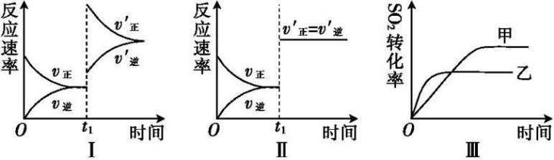

A.图Ⅰ研究的是t₁时刻增大O₂的浓度对反应速率的影响
B.图Ⅱ研究的是t₁时刻加入催化剂后对反应速率的影响
C.图Ⅲ研究的是催化剂对平衡的影响,且甲的催化速率比乙高
D.图Ⅲ研究的是温度对化学平衡的影响,且乙的温度较低

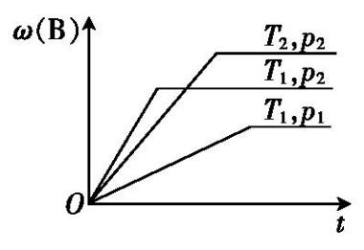
15.密闭容器中进行的可逆反应aA(g)+bB(g)cC(g)在不同温度(T₁和T₂)及压强(p₁和p₂)下, 混合气体中B的质量分数w(B)与反应时间(t)的关系如图所示,下列判断正确的是( )。
A.T₁<T₂,p₁<p₂,a+b>c,正反应为吸热反应
B.T₁>T₂,p₁<p₂,a+b<c,正反应为吸热反应
C.T₁<T₂,p₁>p₂,a+b<c,正反应为吸热反应
D.T₁>T₂,p₁>p₂,a+b>c,正反应为放热反应

16.在容积为2 L的刚性密闭容器中,加入1 mol CO₂和3 mol H₂,发生反应CO₂(g)+3H₂(g)CH₃OH(g)+H₂O(g)。在其他条件不变的情况下,温度对反应的影响结果如图所示(注:T₁、T₂均大于300 ℃)。下列说法正确的是( )。
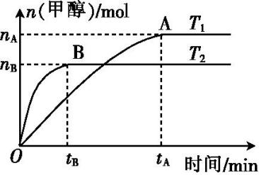
A.该反应在T₁时的平衡常数比T₂时的小
B.处于A点的反应体系从T₁变到T₂,达到平
衡时$\frac{n(CO_{2}\text{)}}{n(CH_{3}OH)}$ 减小
- T₂下,反应达到平衡时生成甲醇的平均速率为
v(CH₃OH)=$\frac{n_{B}}{t_{B}}$mol·L⁻¹·min⁻¹
D.T₁下,若反应达到平衡后CO₂的转化率为α,则容器内的平衡压强与起始压强之比为(2-α)∶2

二、填空题（共52分）
17.（12分）可逆反应A(g)+2B(g)2C(g) △H<0 在一定条件下达到平衡，若改变条件，将变化结果（增大、减小、不变）填入空格。
（1）升高温度，B的转化率__________，ν_{(正)}__________，ν_{(逆)}__________；
（2）加催化剂，A的物质的量_________，ν_{(正)}_________，ν_{(逆)}_________；
（3）保持温度和压强不变加入惰性气体，则C的物质的量_____，A的转化率____。
（4）保持温度和体积不变加入惰性气体，A的转化率______________。
（5）若温度和体积不变，反应从开始到平衡，在这个变化过程中，压强________。
（6）若恒温恒容，A足量且为固体，反应平衡后，向体系中加入一定量的B，反应再次达平衡后，A的质量_____。平衡常数K_____

18.计算下列各题（14分，每空,2分）:
(1)将等物质的量的A和B混合置于2 L的密闭容器中,发生反应3A(g)+B(g)xC(g)+2D(g),5min后测得c(D)=0.5 mol·L⁻¹,c(A)∶c(B)=3∶5,C的反应速率是0.1 mol·L⁻¹·min⁻¹。
①A在5 min末的浓度是 。 ②v(B)= 。 ③x= 。
(2)在25 ℃时,向100 mL含氯化氢14.6 g的盐酸中,放入5.6 g纯铁粉,反应进行到2 min末收集到氢气1.12 L(标准状况),在此后又经过4 min,铁粉完全溶解。若不考虑溶液体积的变化,则:
①前2 min内用FeCl₂表示的平均反应速率是 。
②后4 min内用HCl表示的平均反应速率是 。
③前2 min与后4 min相比, 反应速率较快,其原因是 。

19.填空（12分，每空2分）
(1)已知C(s,石墨)C(s,金刚石) ΔH>0,则稳定性:金刚石 (填“>”或“<”)石墨。
(2)已知:2C(s)+2O₂(g)2CO₂(g) ΔH₁ 2C(s)+O₂(g)2CO(g) ΔH₂
则ΔH₁ (填“>”或“<”)ΔH₂。
(3)“嫦娥五号”发射时,用肼(N₂H₄)作燃料,四氧化二氮作氧化剂,二者反应生成氮气和气态水。已知:
①N₂(g)+2O₂(g)N₂O₄(g) ΔH=+10.7 kJ·mol⁻¹;
②N₂H₄(g)+O₂(g)N₂(g)+2H₂O(g) ΔH=-543 kJ·mol⁻¹。
写出气态肼和N₂O₄反应的热化学方程式: 。
(4)25 ℃、101 kPa时,14 g CO在足量的O₂中充分燃烧,放出141.3 kJ热量,则CO的燃烧热ΔH= 。
(5)0.50 L 2.00 mol·L⁻¹H₂SO₄溶液与2.10 L 1.00 mol·L⁻¹ KOH溶液完全反应,放出114.6 kJ热量,该反应的中和热ΔH= 。
- 已知断开1 mol H—H键、1 mol N—H键、1 mol N≡N键分别需要的能量是436 kJ、391 kJ、946 kJ,则N₂与H₂反应生成NH₃的热化学方程式是 。

20（14分）科学家研究出一种以天然气为燃料的“燃烧前捕获系统”,其简单流程如图所示(条件及物质未标出):
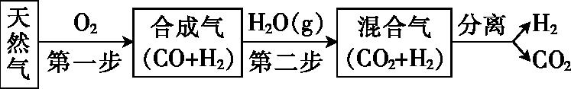

(1)已知:CH₄、CO、H₂的燃烧热分别为ΔH₁ , ΔH₂, ΔH₃ , ,则上述流程中第一步反应2CH₄(g)+O₂(g)2CO(g)+4H₂(g)的ΔH= 。
(2)工业上可用H₂和CO₂制备甲醇,其反应的化学方程式为CO₂(g)+3H₂(g)CH₃OH(g)+H₂O(g),某温度下,将1 mol CO₂和3 mol H₂充入2 L恒容密闭容器中,发生上述反应,测得不同时刻反应前后的压强关系如下表:
①用H₂表示前2 h内的平均反应速率v(H₂)= 。
②该温度下,CO₂的平衡转化率为 。
时间/h | 1 | 2 | 3 | 4 | 5 | 6
$$\frac{p_{\text{后}}}{p_{\text{前}}}$$ | 0.90 | 0.85 | 0.83 | 0.81 | 0.80 | 0.80

- 在300 ℃、8 MPa下,将CO₂和H₂按物质的量之比1∶3通入一恒压密闭容器中发生CO₂(g)+3H₂(g)CH₃OH(g)+H₂O(g)反应, 达到平衡时, 测得CO₂的平衡转化率为50%, 则该反应条件下的平衡常数
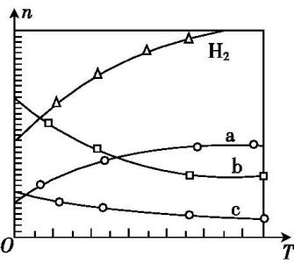
K_{p}= (用平衡分压代替平衡浓度计算,分压=总压×物质的量分数)。
(4)CO₂经催化加氢可合成低碳烯烃:2CO₂(g)+6H₂(g)C₂H₄(g)+4H₂O(g) ΔH。在0.1 MPa时,按n(CO₂)∶n(H₂)=1∶3投料,不同温度(T)下,平衡时四种气态物质的物质的量(n)关系如图所示。
①该反应的ΔH (填“>”或“<”)0。
②曲线c表示的物质为 。
③为提高H₂的平衡转化率,除改变温度外,还可采取的措施是 。

2020年11月高二半期考试化学试题
一选择题：（16*3=48分每小题有且只有一个正确的答案）

1 | 2 | 3 | 4 | 5 | 6 | 7 | 8
C | C | B | D | A | C | A | A
9 | 10 | 11 | 12 | 13 | 14 | 15 | 16
C | A | D | C | A | B | B | D
二填空题（共52分）
17（12分，每空1分)(1) 减小 增大 增大 (2) 不变 增大 增大
(3) 减小 减小 (4)不变 (5) 减小 (6) 减小 不变
18（14分）(1)①0.75 mol·L⁻¹ ②0.05 mol·L⁻¹·min⁻¹ ③ 2
(2)①0.25 mol·L⁻¹·min⁻¹ ②0.25 mol·L⁻¹·min⁻¹
③前2 min 在其他条件不变时,随着反应的进行,反应物的浓度逐渐减小,
反应速率随之减小

19.（12分，每空2分)(1)< (2)<
(3)2N₂H₄(g)+N₂O₄(g)3N₂(g)+4H₂O(g) ΔH=-1096.7 kJ·mol⁻¹
(4)-282.6 kJ·mol⁻¹ (5)-57.3 kJ·mol⁻¹
(6)N₂(g)+3H₂(g)2NH₃(g) ΔH=-92 kJ·mol⁻¹

20.（14分）
(1)2ΔH₁ - 2ΔH₂,- 4ΔH₃
(2)①0.225 mol·L⁻¹·h⁻¹ ②40%
(3)256/3

(4)①< ②C₂H₄ ③加压(或不断分离出水蒸气)

